附件 1：

2023 年度

综保区党建工作办公室部门决算

2024 年9月10日

目 录

第一部分 部门概况
一、部门职责
二、机构设置及部门决算单位构成

第二部分 2023 年度部门决算表
一、收入支出决算总表
二、收入决算表
三、支出决算表
四、财政拨款收入支出决算总表
五、一般公共预算财政拨款支出决算表
六、一般公共预算财政拨款基本支出决算明细表
七、政府性基金预算财政拨款收入支出决算表
八、 国有资本经营预算财政拨款支出决算表
九、财政拨款“三公”经费支出决算表
十、部门预算项目支出绩效自评表

第三部分 2023 年度部门决算情况说明
一、收入支出决算总体情况说明
二、收入决算情况说明
三、支出决算情况说明
四、财政拨款收入支出决算总体情况说明

五、一般公共预算财政拨款支出决算情况说明
六、一般公共预算财政拨款基本支出决算情况说明
七、政府性基金预算财政拨款收入支出决算情况说明
八、 国有资本经营预算财政拨款支出决算情况说明
九、财政拨款“三公”经费支出决算情况说明
十、绩效评价情况说明
十一、其他重要事项情况说明
第四部分 名词解释

第一部分 部门概况

一、部门主要职责……
长春兴隆综合保税区党建工作办公室为长春兴隆综合保税区管理委员会内设机构。职责如下：
1、负责落实上级关于综合保税区及配套区发展的方针、政策、决定，研究制定相关的政策、规章、规范性文件及具体管理办法。
2、负责开展综合保税区整体规划、运营机制的研究和指导实施。
3、向国家、省、市各相关部门申请综合保税区的相关政策和扶持资金，并组织实施。
4、负责协调省市相关部门，协调海关、检验检疫、外汇、税务、质检、金融、口岸等部门在综合保税区及配套区开展业务。
5、负责综合保税区公文管理、档案管理、重要活动组织等工作。
6、负责研究制定综合保税区及配套区信息化系统规划，指导信息化平台的建设、管理和维护工作。
7、承办党工委、管委会交办的其它工作。
二、机构设置及部门决算单位构成
根据上述职责，综保区党建工作办公室内设2个科室，分别为综合科、业务科。
纳入长春兴隆综合保税区党建工作办公室2023 年度部门决算编制范 围的单位包括：
1.长春兴隆综合保税区党建工作办公室本级
第二部分 2023 年度部门决算表

一、收入支出决算总表
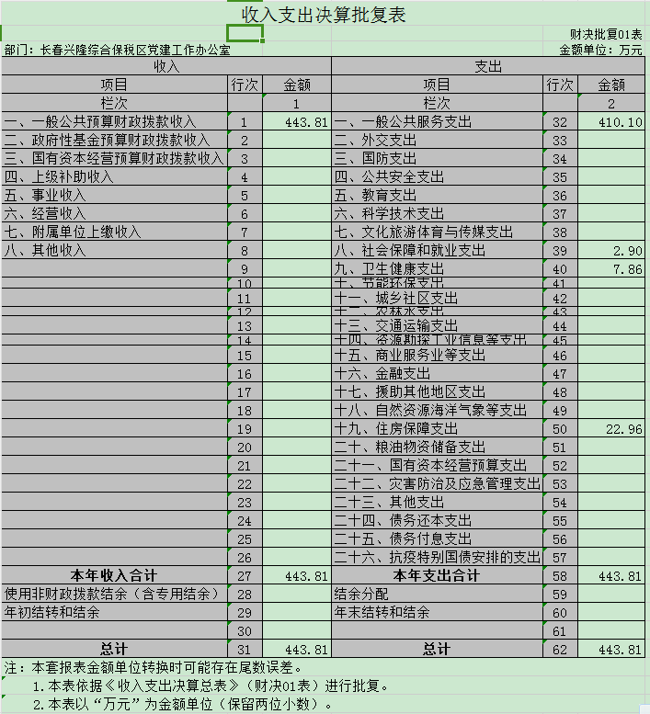

二、收入决算表
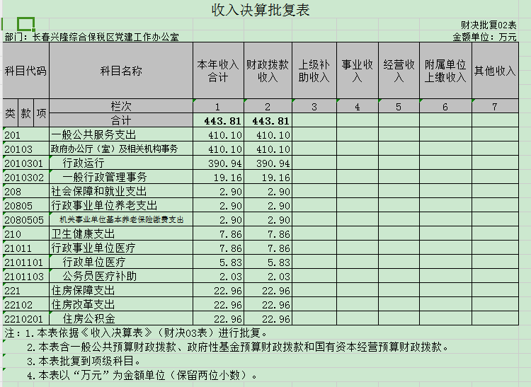

三、支出决算表
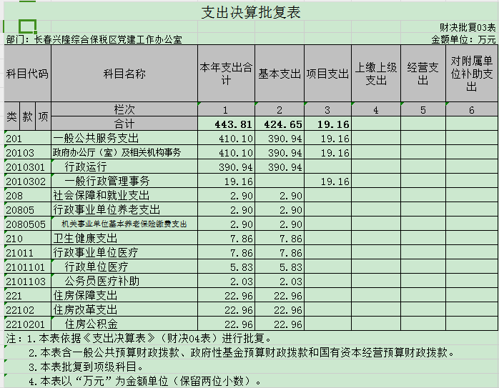
- 财政拨款收入支出决算总表
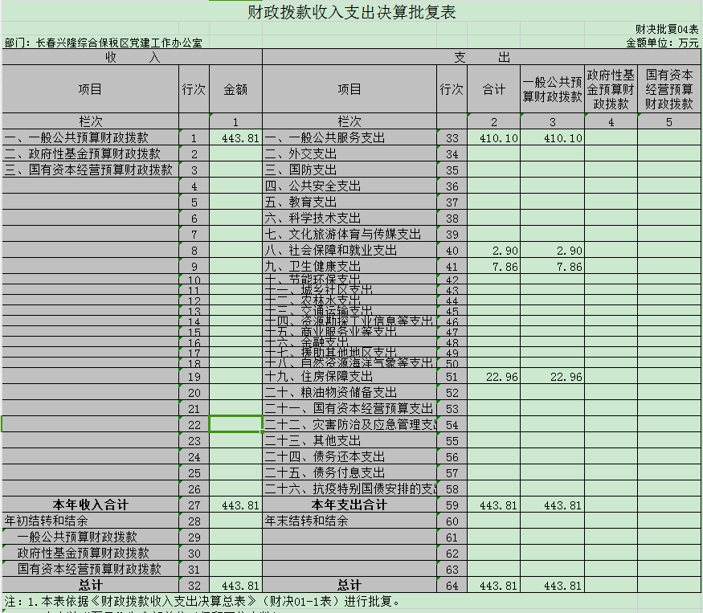

五、一般公共预算财政拨款支出决算表
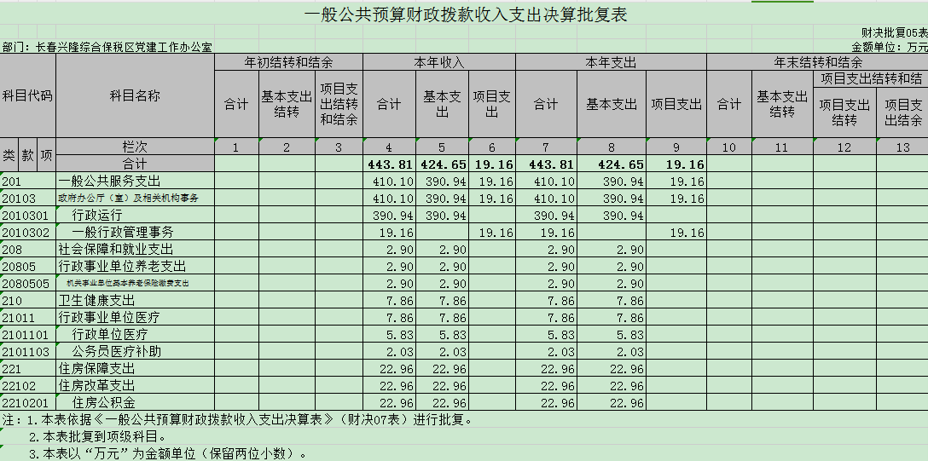
六、一般公共预算财政拨款基本支出决算明细表
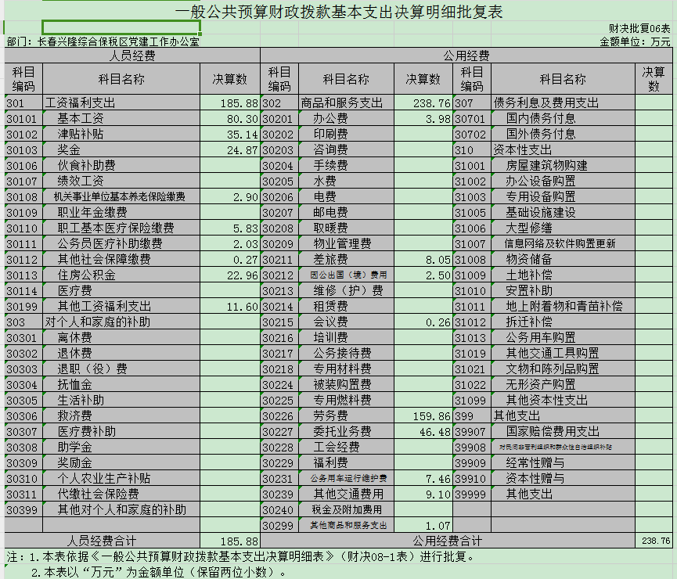
七、政府性基金预算财政拨款收入支出决算表

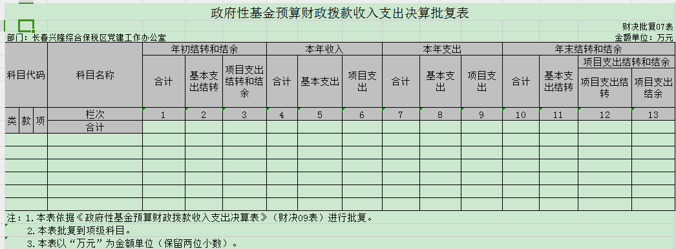
本单位没有政府性基金预算财政拨款”。

八、国有资本经营预算财政拨款支出决算表
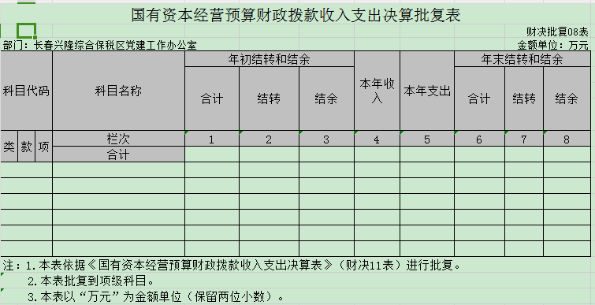
本单位没有国有资本经营预算财政拨款”。

- 财政拨款“三公”经费支出决算表
一般公共预算财政拨款“三公”经费支出决算表
 |  |  |  |  |  |  |  |  |  |  | 公开09表
部门：党建工作办公室 |  |  |  |  |  |  |  |  |  |  | 单位：万元
预算数 |  |  |  |  |  | 决算数
合计 | 因公出国（境）费 | 公务用车购置及运行费 |  |  | 公务接待费 | 合计 | 因公出国（境）费 | 公务用车购置及运行费 |  |  | 公务接待费
合计 | 因公出国（境）费 | 小计 | 公务用车  购置费 | 公务用车  运行维护费 | 公务接待费 | 合计 | 因公出国（境）费 | 小计 | 公务用车  购置费 | 公务用车  运行维护费 | 公务接待费
1 | 2 | 3 | 4 | 5 | 6 | 7 | 8 | 9 | 10 | 11 | 12
43.34 | 2.5 | 40.84 | 21.96 | 18.88 | 0 | 29.12 | 2.5 | 26.62 | 19.16 | 7.46 | 0

十、部门预算项目支出绩效自评表

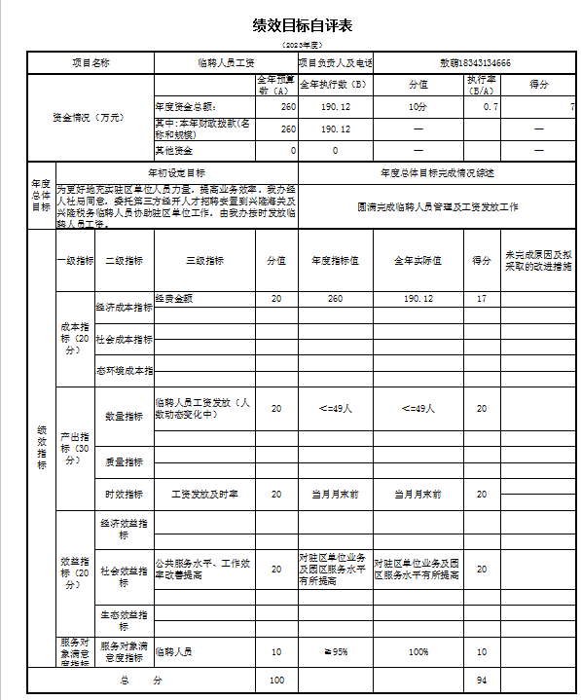

第三部分 2023年度部门决算情况说明
一、收入支出决算总体情况说明
2023 年度收、支总计均为443.81万元。与 2022 年度360.82万元相比， 收、支总计各增加82.99万元，增长23%。主要原因： 一是在职人数增加；二是购买两辆公车等。

二、收入决算情况说明
本年收入合计443.81万元，其中：财政拨款收入443.81万元，比上年增加83.99万元，增长23%，主要是在职人数增加及购买两辆公车。
三、支出决算情况说明
本年支出合计443.81万元，其中：基本支出424.65万元， 比上年153.53万元增加271.12万元，主要是财政系统科目性质调整；项目支出19.16万元， 比上年207.3万元减少188.14万元，主要是财政系统科目性质调整。
四、财政拨款收入支出决算总体情况说明
2023 年度财政拨款收、支总计均为443.81万元，与 2022 年相比，财政拨款收、支总计增加83.99万元，增长23%，主要原因在职人数增加及购买两辆公车。
五、一般公共预算财政拨款支出决算情况说明

（ 一 ）一般公共预算财政拨款支出决算总体情况
2023 年度一般公共预算财政拨款支出443.81万元，占本年支出合计的100%。与 2022 年度相比，一般公共预算财政拨款支增加83.99万元，增长23%。主要原因在职人数增加及购买两辆公车。

（二） 一般公共预算财政拨款支出决算结构情况
2023 年度一般公共预算财政拨款支出443.81万元，主要用于以下方面：一般公共服务支出410.1万元，占 92.4%；社会保障和就业支出2.9万元，占0.65%；卫生健康支出7.86万元，占1.77%；住房保障支出22.96万元，占5.17%；其中基本支出424.65万元，占95.68%，项目支出19.16万元，占4.32%。

（三） 一般公共预算财政拨款支出决算具体情况
2023 年度一般公共预算财政拨款支出年初预算为443.81万元，支出决算为443.81万元，完成年初预算的100%。其中：
1.一般公共服务（类） 财政事务（款） 行政运行（项） 。 年初预算为410.1万元， 支出决算为410.1万元， 完成年初预算的100%。
2. 社会保障和就业年初预算为2.9万元，支出决算为2.9万元，完成年初预算的100%。
3.卫生健康类年初预算为7.86万元，支出决算为7.86万元，完成年初预算的100%。
4.住房保障类年初预算为22.96万元，支出决算为22.96万元，完成年初预算的100%。
六、一般公共预算财政拨款基本支出决算情况说明
2023年度一般公共预算财政拨款基本支出424.65万元，其中：
人员经费152.17万元，主要包括：基本工资、津贴补贴、奖金、伙食补助费、绩效工资、机关事业单位基本养老保险缴 费、职业年金缴费、职工基本医疗保险缴费、公务员医疗补助缴费、其他社会保障缴费、住房公积金、医疗费、 其他工资福利支出、生活补助、医疗费补助、奖励金、代缴社会保险费和其他对个人和家庭的补助。
公用经费238.76万元，主要包括：办公费、印刷费、取暖费、差旅费、因公出国（境）费、维修（护）费、 会议费、培训费、公务接待费、劳务费、委托业务费、公务用车运行维护费、其他交通费用、税金及附加费用、其他商品和服务支出、办公设备购置
七、政府性基金预算财政拨款收入支出决算情况说明
2023 年度政府性基金预算财政拨款年初结转和结余 0万元；本年收入0万元。
八、国有资本经营预算财政拨款支出决算情况说明
2023 年度国有资本经营预算年初结转和结余0万元；
本年收入0万元。

九、财政拨款“三公”经费支出决算情况说明
（ 一）“三公”经费财政拨款支出决算总体情况说明
2023 年度“三公”经费财政拨款支出预算为43.34万元，支出决算为29.12万元，完成预算的67.19%；较 2022 年度12.92万元增加16.2万元，主要原因是购买2辆公车及出国一次。决算数小于预算数的主要原因为节约开支。
（二）“三公”经费财政拨款支出决算具体情况说明
1.因公出国（境）费预算为2.5万元,支出决算为2.5万元，完成预算的100%；全年共有因公出国（境） 团组1个， 因公 出国（境）1人次。
2.公务用车购置及运行费预算为40.84万元，支出决算为26.62万元，完成预算的65%；较 2022 年度12.92万元增加13.7万元，主要原因为购买公车。决算数小于预算数的主要原因为节约开支。其中：
公务用车购置费支出19.16万元。主要是购买2辆新能源汽车；截至2023年12月31日，公务用车保有量为9辆,本年度公务用车购置数为2辆。
公务用车运行维护费支出7.46万元，主要是用于车辆保险、维修、汽油等。
公务接待费预算为0万元，支出决算为0万元，本年度无公务接待。

十、关于 2023 年度绩效评价情况说明
（ 一）绩效评价工作开展情况
根据预算绩效管理要求，本部门组织对 2023年度临聘人员经费一个项目开展了部门绩效评价，涉及一般公共预算支出190.12万元，从评价情况来看，我部门较好地完成了此项目支出。
（二） 项目绩效自评结果（如有）。
公车购置项目绩效自评情况：根据年初设定的绩效目标，项目绩效自评得分为 94分。项目全年预算数为260万元，执行数为190.12万元，完成预算的73.12%。项目绩效目标完成情况：一是及时发放工资；二是提升公共服务水平，提高业务效率。

我部门绩效评价结果应用情况如下：部门预算项目单位自评、部门评价、转移支付绩效自评等评价结果应用情况，如项目管理、政策调整、资金分配及结果公开等方面内容。
十一、其他重要事项情况说明
（ 一）机关运行经费执行情况说明
2023年度，机关运行经费支出238.76万元，比年初预算数减少76.32万元，主要原因为节约开支。
（二）政府采购支出情况说明
2023年度，政府采购支出总额19.16万元，主要用于购置公务用车。
（三）国有资产占用情况说明
截至2023年12月31日，综保区党建工作办公室共有车辆9辆，其中，其他用车9辆，其他用车主要是调研接待用车。单位价值50万元以上通用设备0台；单位价值100万元以上专用设备0台。

第四部分 名词解释

一、财政拨款收入：指单位从同级财政部门取得的财政 预算资金。
二、上级补助收入：指从主管部门和上级单位取得的非 财政补助收入。

三、事业收入：指事业单位开展专业业务活动及辅助活 动取得的收入。
四、经营收入：指事业单位在专业业务活动及其辅助活 动之外开展非独立核算经营活动取得的收入。
五、附属单位上缴收入：指事业单位附属独立核算单位 按照有关规定上缴的收入。
六、其他收入：指除上述收入以外的各项收入。包括未 纳入财政预算或财政专户管理的投资收益、银行存款利息收 入、租金收入、捐赠收入，现金盘盈收入、存货盘盈收入、 收回已核销应收及预付款项、无法偿付的应付及预收款项， 从省财政以外的同级单位取得的经费、从非省财政取得的经 费，以及行政单位收到的财政专户管理资金等。
七、使用非财政拨款结余（含专用结余）：指事业单位 按照预算管理要求使用非财政拨款结余弥补收支差额的金 额，以及使用专用结余安排支出的金额。
八、年初结转和结余：指单位以前年度尚未完成、结转
到本年按有关规定用途继续使用的资金，或项目已完成等产 生的结余资金。
九、结余分配：指事业单位按照会计制度规定缴纳的所 得税、提取的专用结余以及转入非财政拨款结余的金额等。
十、年末结转和结余：指单位按有关规定结转到下年或 以后年度继续使用的资金，或项目已完成等产生的结余资 金。
十一、基本支出：指为保障机构正常运转、完成日常工 作任务而发生的人员支出和公用支出。
十二、项目支出：指在基本支出之外为完成特定行政任 务或事业发展目标所发生的支出。
十三、经营支出：指事业单位在专业业务活动及其辅助 活动之外开展非独立核算经营活动发生的支出。
十四、上缴上级支出：指事业单位按照有关规定上缴上 级单位的支出。
十五、对附属单位补助支出：指事业单位用财政补助收 入之外的收入对附属单位补助发生的支出。
十六、“三公”经费：纳入省级财政预决算管理的“三 公”经费，是指省级部门用财政拨款安排的因公出国（境） 费、公务用车购置及运行维护费和公务接待费。是党政机关 维持运转或完成特定工作任务所开支的相关支出，是政府行 政开支的一部分。其中， 因公出国（境）费反映公务出国（境）
的国际旅费、国外城市间交通费、住宿费、伙食费、培训费、 公杂费等支出；公务用车购置及运行费反映单位公务用车车 辆购置支出（含车辆购置税）及燃料费、维修费、过桥过路 费、保险费、安全奖励费等支出；公务接待费反映单位按规 定开支的各类公务接待（含外宾接待）支出。
十七、机关运行经费：指为保障行政单位（包括参照公 务员法管理的事业单位）运行用于购买货物和服务的各项资 金，包括办公费、 印刷费、邮电费、差旅费、会议费、福利 费、日常维修费、专用材料及一般设备购置费、办公用房水 电费、办公用房取暖费、办公用房物业管理费、公务用车运 行维护费以及其他费用。
十八、******（对部门使用的所有“项”级政府收支分 类科目，参照《2023年政府收支分类科目》中的科目说明和 中央部门决算公开内容进行说明）：

